**Test de cunoștințe**

**Autor**: Lața Eduard, Facultatea de Automatică și Calculatoare, an II, specializarea CTI Ro

**Clasa**: a VII-a

**Manual suport**: Informatică și Tic (D. Popa)

**Titlul lecției**: Suprapunere coloană sonoră peste scene

**Etapa 1. Obiective și competențe**

**Competențe:**

1.2. Documentarea pe diferite teme prin utilizarea aplicațiilor audio respectiv audio-video

3.2. Elaborarea unor materiale audio-video pentru a ilustra o temă dată, folosind aplicații dedicate

**Obiective:**

La sfârșitul lecției elevii vor fi capabili:

O1 – să enumere metodele prin care poate fi proiectat un fișier audio-video. Obiectivul se consideră atins dacă elevul va știi să enumere cel puțin două dintre metode (prin suprapunerea unor imagini cu secvențe sonore, prin suprapunerea unor secvențe video cu sevențe audio, prin suprapunerea unor secvențe audio-video cu secvențe sonore, sau prin combinații ale acestora). (nivel I - cunoașterea)

O2 – să explice ce se întâmplă prin suprapunerea a două fișiere audio-video dacă nu se mai face nimic. Obiectivul se consideră atins dacă elevul va știi că prin suprapunerea a două fișiere audio-video în funcție de ordinea în care se face suprapunerea se va putea vizualiza un singur material video în timp ce sunetul se suprapune. (nivel II - înțelegerea)

O3 – să explice ce se întâmplă prin suprapunerea unui fișier video cu un fișier audio-video dacă nu se mai face nimic. Obiectivul se consideră atins dacă elevul va știi că prin suprapunerea unui fișier video cu un fișier audio-video în funcție de ordinea în care se face suprapunerea se va putea vizualiza un singur material video în timp ce sunetul va rămâne cel de la materialul audio-video. (nivel II - înțelegerea)

**Notă.** Prin fișier video se înțelege un fișier video care nu are audio.

O4 – să aleagă o secvență audio care să se potrivească cu o imagine dată pentru a forma un film audio-video. Obiectivul se consideră atins dacă elevul va alege unul din fișierele cu extensia mp4. (nivel III – aplicarea)

O5 – să conceapă un film în aplicația OpenShot după un scenariu utilizând mai multe imagini (cu extensia png) și secvențe audio (cu extensia mp4) date. Obiectivul se consideră atins dacă elevul va fi capabil să prezinte un MVP (minimum viable product). (nivel V - sinteza)

**Etapa 2. Tabel de specificații**

|  |  |  |  |  |  |  |  |
| --- | --- | --- | --- | --- | --- | --- | --- |
| Competenţe/ unități de conținut |  | Obiectivele | învăţării | (aici | doar | obiective | cognitive) |
|  |  | **Cunoaștere** | **Înțelegere** | **Aplicare** | **Analiză** | **Sinteză** | **Evaluare** |
|  | **C1-O1** | **1** |  |  |  |  |  |
|  | **C1-O2** |  | **1** |  |  |  |  |
|  | **C1-O3** |  | **1** |  |  |  |  |
|  | **C1-O4** |  |  | **1** |  |  |  |
|  | **C2-O5** |  |  |  |  | **1** |  |
|  | **total** | **1** | **2** | **1** | **0** | **1** | **0** |
|  | **%** | **20%** | **40%** | **20%** | **0%** | **20%** | **0%** |

**Etapa 3. Realizarea testului propriu-zis**

1. Enumerați metodele prin care poate fi proiectat un fișier audio-video. (**hint:** ce trebuie să se suprapună ca să se obțină un astfel de fișier?) (1p.)
2. Explicați ce se întâmplă prin suprapunerea a două fișiere audio-video dacă nu se mai face nicio altă modificare. (1p.)
3. Explicați ce se întâmplă prin suprapunerea unui fișier audio-video cu un fișier video (care nu are sunet) dacă nu se mai face nicio altă modificare. (1p.)
4. Analizați imaginea de mai jos

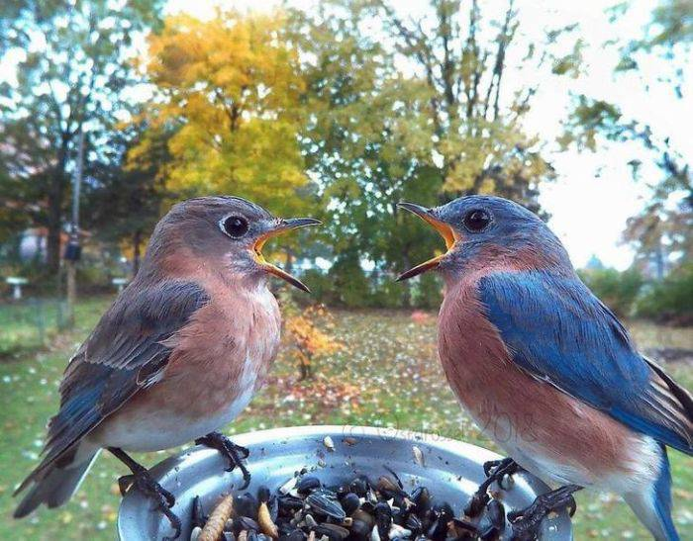

Alegeți din următoarea secvență de fișiere avand nume sugestive și extensii diferite care s-ar potrivi cu imaginea de mai sus astfel încât prin suprapunerea lor să reiasă un film audio-video: (2p.)

**Ploaie.mp4, Ploaie.png, Ploaie.jpg, Valuri.zip, Ciripit.mp4, Ciripit.jpg, Ciripit.png**

1. Să se creeze un film în aplicația OpenShot după următorul scenariu: Primăvara va dura 1 minut, iar pe tot parcursul acesteia se va auzi ciripitul păsărilor. După primăvară urmează vara care va dura 30 de secunde. În primele 20 de secunde ale verii se va auzi același ciripit al păsărilor dar la un volum cu 20% mai mic. În ultimele 10 secunde va începe sunetul ploii la 50% din volumul său maxim. După vară urmează toamna care dureaza 1 minut, iar pe tot parcursul ei va ploua la 80% din volumul său maxim. După toamnă urmează iarna, care durează 30 de secunde. În primele 10 secunde ale iernii se va auzi sunetul ploii la volumul său maxim, iar in rest se va auzi sunetul colindelor care va porni de la 20% din volumul său maxim și va crește cu 10% din volumul său maxim după fiecare 5 secunde trecute. Se vor folosi umătoarele fișiere: (3p.)

**Primăvara.png, Vară.png, Toamnă.png, Iarnă.png, Ciripit.mp4, Ploaie.mp4, Colinde.mp4**

După ce ați realizat filmul îl veți arhiva și trimite pe următoarea adresă de email:

[**eduard.lata27@gmail.com**](mailto:eduard.lata27@gmail.com). Pe lângă film arhiva va cuprinde și un fișier text cu numele și prenumele vostru. (1p.)

Timp de lucru: 45 de minute

Punctaj: 1p. oficiu + 1p. + 1p. + 1p. + 2p. + 4p. = 10p.

**Etapa 4. Evaluarea testului propriu-zis**

|  |  |  |  |  |  |  |  |  |  |  |  |
| --- | --- | --- | --- | --- | --- | --- | --- | --- | --- | --- | --- |
|  |  |  |  |  | Evaluat |  |  |  |  |  | Punctaj brut/item |
| Item | 1 | 2 | 3 | 4 | 5 | 6 | 7 | 8 | 9 | 10 |  |
| 1 | 0 | 0 | 1 | 1 | 1 | 1 | 1 | 0 | 1 | 0 | 6 |
| 2 | 0 | 0 | 1 | 1 | 1 | 1 | 0 | 1 | 0 | 1 | 6 |
| 3 | 1 | 0 | 1 | 1 | 1 | 0 | 1 | 1 | 0 | 0 | 6 |
| 4 | 1 | 1 | 1 | 0 | 0 | 0 | 1 | 1 | 1 | 1 | 7 |
| 5 | 0 | 0 | 1 | 1 | 0 | 1 | 0 | 0 | 0 | 0 | 3 |
| Punctaj brut/evaluat | 2 | 1 | 5 | 4 | 3 | 3 | 3 | 3 | 2 | 2 |  |

Analiza structurii quartile a punctajelor va arăta astfel:

|  |  |  |
| --- | --- | --- |
| Răspunsuri corecte | Punctaj brut | Numărul de elevi evaluați |
| 0-25% | [0-1.25] | 1 |
| 26-50% | (1.25-2.5] | 3 |
| 51-75% | (2.5-3.75] | 4 |
| 76-100% | (3.75-5] | 2 |